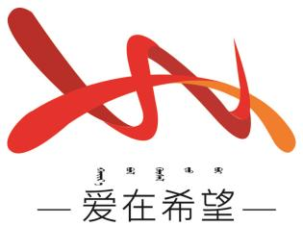
通辽经济技术开发区
新城街道希望新城社区工作简报

主办：希望新城社区党委 2026年4月17日
开展正确政绩观专题学习会
为引导社区党员干部牢固树立和践行正确政绩观，切实把思想和行动统一到党中央决策部署及总书记重要指示精神上来，2026年4月17日，希望新城社区组织党员干部开展专题学习会，集中学习习近平总书记在党的二十届四中全会、中央经济工作会议、二十届中央纪委五次全会、省部级主要领导干部学习贯彻党的二十届四中全会精神专题研讨班开班式上的重要讲话，《中共中央关于制定国民经济和社会发展第十五个五年规划的建议》及习近平总书记对内蒙古系列重要讲话重要指示精神，推动正确政绩观入脑入心、落地见效。
会上，社区党委副书记王艳朝领学核心内容，围绕“政绩为谁而树、树什么样的政绩、靠什么树政绩”根本问题，结合基层治理实际深入解读。会议指出，习近平总书记系列重要讲话高屋建瓴、内涵丰富，为树立和践行正确政绩观提供了根本遵循；总书记对内蒙古的重要讲话重要指示，明确了“两个屏障”“两个基地”“一个桥头堡”战略定位，为社区服务北疆发展大局指明了实践方向。强调社区是服务群众“最后一公里”，必须把为民造福作为最大政绩，坚决摒弃形式主义、官僚主义，不做表面文章、不搞花架子，以“不慕虚荣、不务虚功、不图虚名”的实干作风，解决居民急难愁盼问题。
与会党员干部结合岗位实际交流学习体会，一致表示深受教育、备受启发。后续将以此次学习为契机，强化理论武装，持续深学细悟总书记重要讲话和指示精神，筑牢思想政治根基；聚焦实干担当，紧扣“十五五”规划部署和内蒙古发展定位，把学习成效转化为基层治理、民生服务、民族团结的具体行动；严守纪律底线，自觉践行正确权力观、政绩观、事业观，以经得起实践、人民和历史检验的实绩，全方位建设模范自治区，奋力书写社区高质量发展新篇章。

【影像资料】
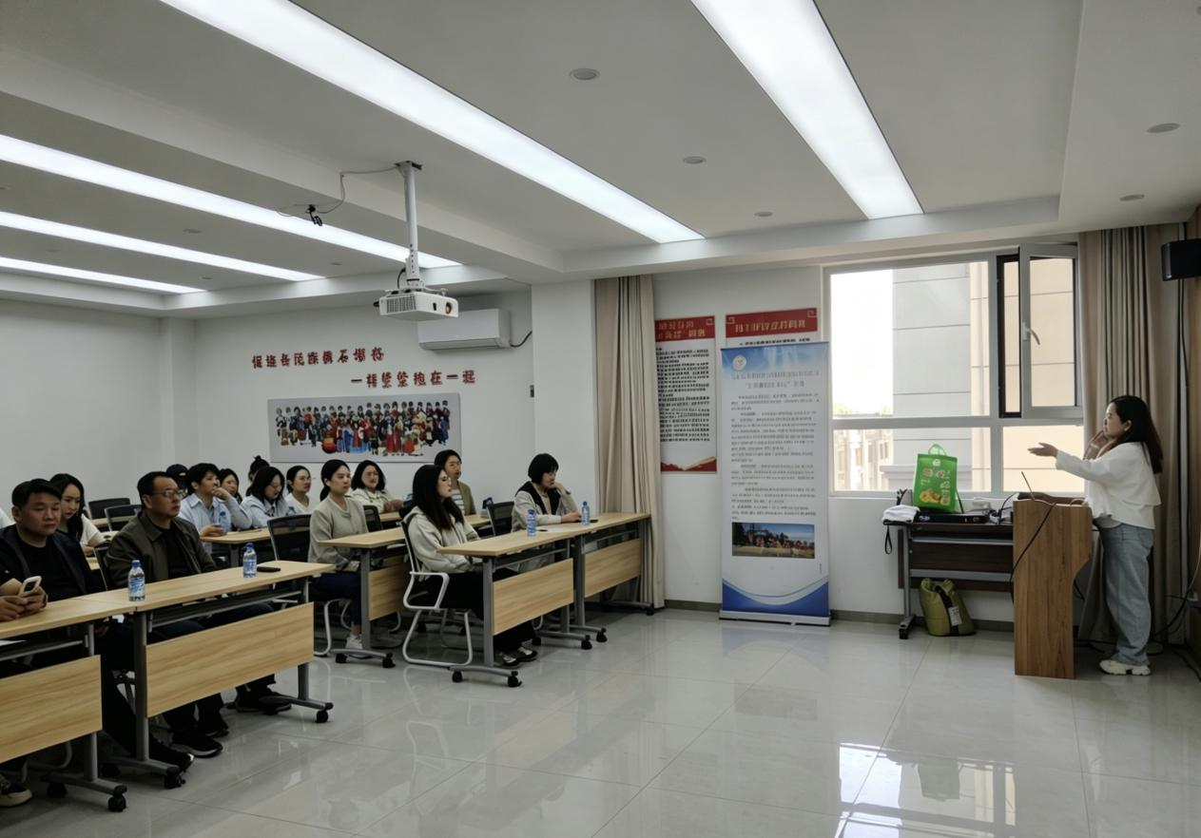
图一：2026年4月17日开展集中学习

